ОТЧЕТ
о деятельности
Депутата Городской Думы
муниципального образования
«Город Астрахань» по одномандатному округу № 11
Григорьева Василия Васильевича
за 2020 год

Каждый последний четверг месяца мною проводился личный прием граждан. Всего с сентября по декабрь 2020 года на личный прием обратилось 10 граждан. Так же поступали обращения граждан посредством телефонной связи, были даны консультации и разъяснения по возможному решению их проблем. Кроме устных обращений поступили 8 письменных обращений, из них 2 коллективных обращения от 16 граждан.
Наибольшее количество обращений в 2020 году были связаны с вопросами благоустройства придомовых территорий многоквартирных домов, в частности, ремонта и установки детских спортивных комплексов, озеленение, опиловка и обрезка деревьев, укладка асфальтового покрытия, открытые канализационные люки вблизи домов.
В частном секторе обращения граждан были по проблемным вопросам, связанным с отсутствием уличного освещения, мусорных контейнеров, общественного транспорта, размещение пешеходных переходов, искусственных дорожных препятствий для снижения скорости транспортных средств, подсыпка инертными материалами дорог и мест передвижения пешеходов, оказание материальной помощи, осуществление технологического присоединения к электрическим сетям.
Все поступившие устные и письменные обращения граждан рассматривались в установленные федеральным законодательством сроки, в случае необходимости решались оперативным путем. В целях оказания помощи обратившимся гражданам направлялись депутатские запросы в органы местного самоуправления, МБУ г. Астрахани "Зеленый город», ПАО «МРСК Юга» Астраханьэнерго», Муниципальное унитарное предприятие г. Астрахани «Астрводоканал». Всем гражданам оказано содействие в решении поставленных вопросов в обращениях.

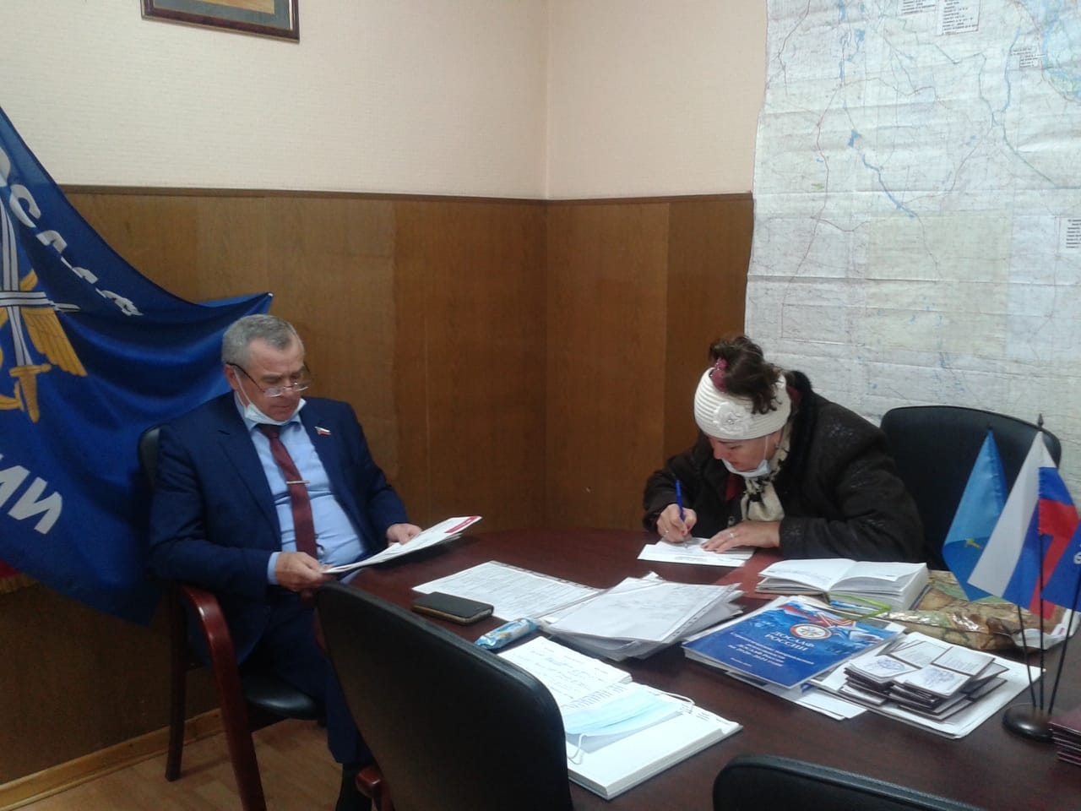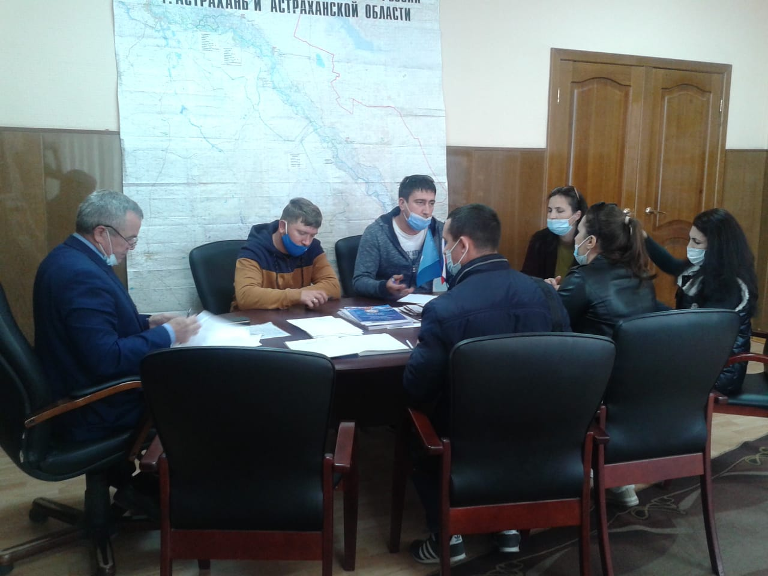

По наказам избирателей на округе проведены работы:

- При взаимодействии с МБУ г. Астрахани "Зеленый город» во дворе домов по адресу: Энергетическая д. 13, корп. 1, Энергетическая д. 13, корп. 2, Энергетическая д.13, корп. 3 произведена опиловка деревьев. Данный вопрос не решался с 2016 года. По депутатскому запросу в МБУ г. Астрахани "Зеленый город» работы выполнены.

- По обращению жителей по вопросу открытого канализационного люка по адресу: г. Астрахань, ул. Бульварная д. 14а. направлен депутатский запрос в Муниципальное унитарного предприятие г. Астрахани «Астрводоканал». Приняты меры по устранению выявленного нарушения.

- Произведен ремонт детской площадки во дворе домов по адресу: Энергетическая д. 13, корп. 1, Энергетическая д. 13, корп. 2, Энергетическая д.13, корп. 3. Проведены работы: ремонт беседок, замена кровли на крышах беседок от течи, ремонт горки, срез аварийной качели, покраска игрового оборудования и мест отдыха.
- Проведены переговоры с подрядчиком по устранению недостатков при благоустройстве дворовой территории ул. 4-я Черниговская 20. Недостатки устранены.
- Завезено 3 (шахмана) земли для засыпки площадки по адресу: ул. 4-я Черниговская 20.
- Приобретена краска и принадлежности для покрасочных работ на придомовую территорию по ул. Аксакова 12.
- Произведен ремонт качели на детской площадке в СНТ «Электрон». Подарен новый детский спортивный уличный комплекс.
- На ул. Бульварная д. 15 по просьбе старшей по дому и жителей произведен демонтаж старой горки, качели и спортивного бревна. Все спортивные сооружения были в ветхом состоянии, опасные для использования детьми. Проведены работы по изготовлению, установке и покраске песочницы.
Принимал активное участие в работе Ассоциации «Координационный совет социально ориентированных некоммерческих организаций Астраханской области», астраханских региональных отделений «Боевое братство», Российский Союз ветеранов Афганистана, ветеранов Внутренних войск и Росгвардии, войск и сил спецназначения «Краповые береты», областного и городского Совета ветеранов), общественных («Поисковое движение России», ДОСААФ, движении «Юнармия», ФАРБ, Ассоциации замещающих семей ) и других организаций региона.
Организовал торжественное открытие мемориальных досок на фасаде Регионального отделения ДОСААФ России Астраханской области, посвященных героям Великой Отечественной войны, воспитанникам Астраханского аэроклуба ОСОАВИАХИМ. Инициировал подготовку проекта и открытия «Аллеи воинской славы». В ходе проекта установлены 16 памятных планшетов астраханцам - Героям Советского Союза. Принимал участие в церемонии закрытия «Вахты Памяти-2020». Организовал и провел фестиваль рыбной ловли «Ветеран-2020» для участников боевых действий и ветеранов локальных конфликтов. Принял участие в акции по увековечиванию памяти Героя Советского Союза Н.Ф. Коленникова (выпуск памятного конверта и календаря, посвященного 100-летию со дня рождения героя). Принимал участие и проводил Уроки мужества для курсантов Астраханской автомобильной школы ДОСААФ России, проходящих подготовку по военно-учетным специальностям (уроки посвящены дважды Герою Советского Союза Н.М. Скоморохову и памятным датам России). Принимал участие в церемониях возложения венков и цветов к Вечному огню в Братском саду, обелискам и мемориалам в памятные даты.
Неоднократно участвовал в церемониях награждения спортсменов по видам спорта (пулевая стрельба, авиамодельный спорт, судомодельный спорт, комплексное единоборство). Принимал участие и оказывал содействие в проведении Всероссийского этапа Кубка России по судомодельному спорту «Нижневолжская регата-2020», Кубков Астраханской области и города Астрахани по стрельбе из пневматического оружия, соревнований школьников «Юный стрелок», на протяжении 2020 года.
Оказал помощь в вопросах проведения занятий по парашютной подготовке для участников патриотических смен в военно-историческом лагере «Страна героев».
Давал интервью телекомпании ГТРК «Лотос», «Астрахань-24», по вопросам патриотического воспитания молодежи города Астрахани и Астраханской области, благоустройству Ленинского района
Вручал новогодние и рождественские подарки детям из малоимущих и попавших в тяжелое материальное положение семей.
Осуществлял организацию вручение подарков ветеранам Великой Отечественной войны.
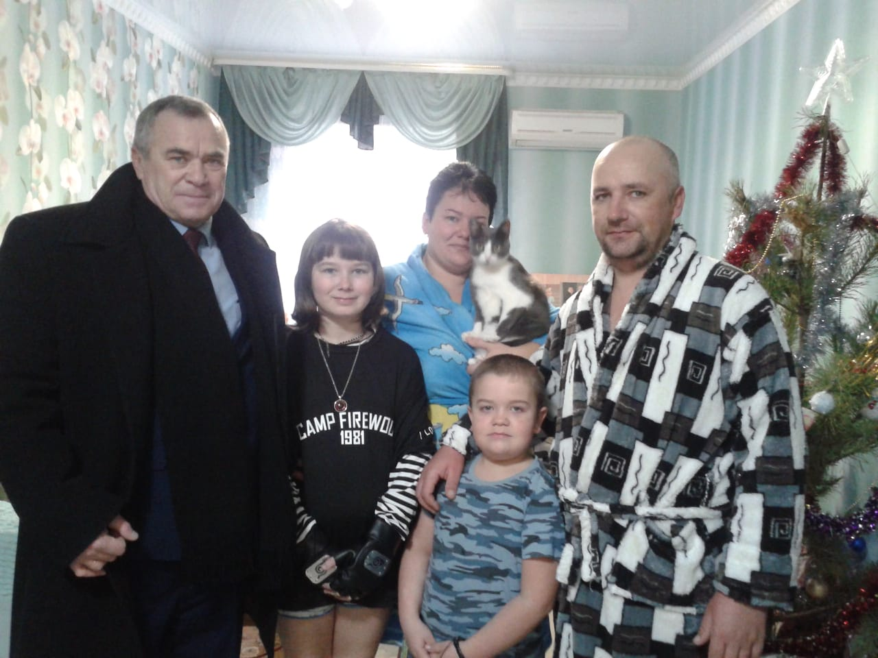 | 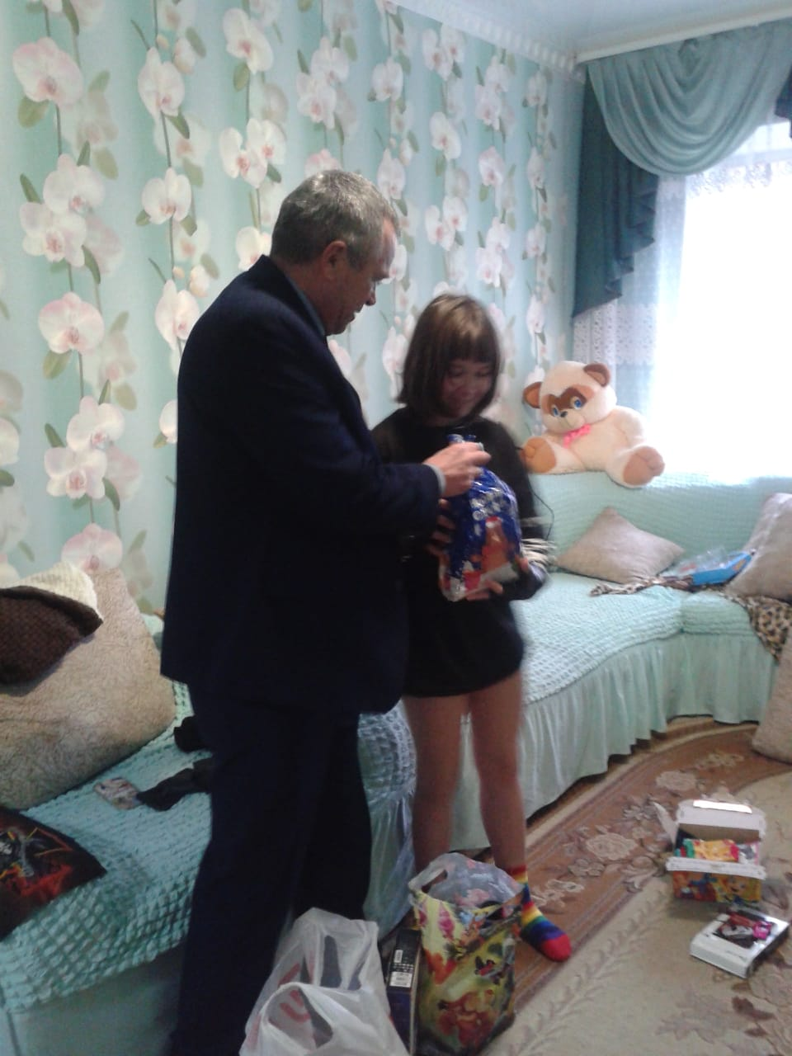
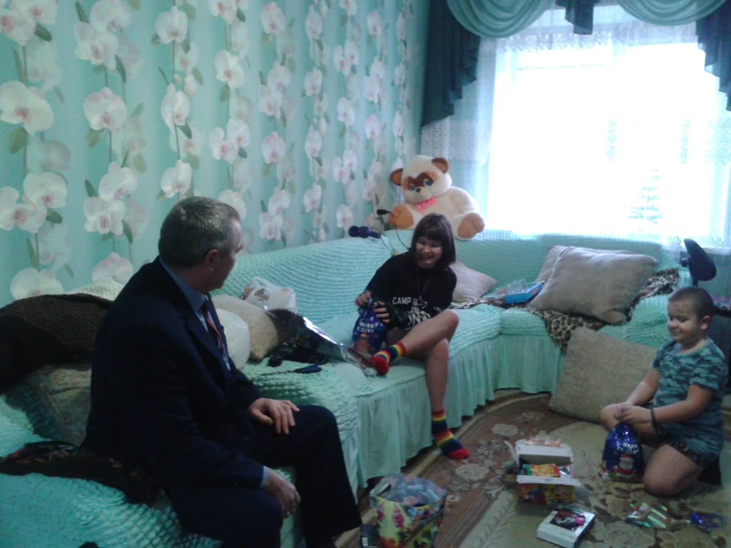 | 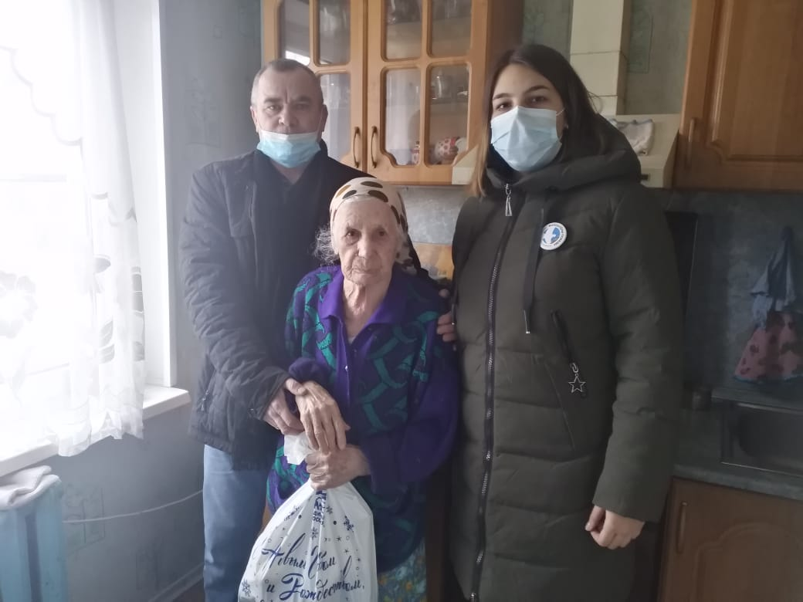
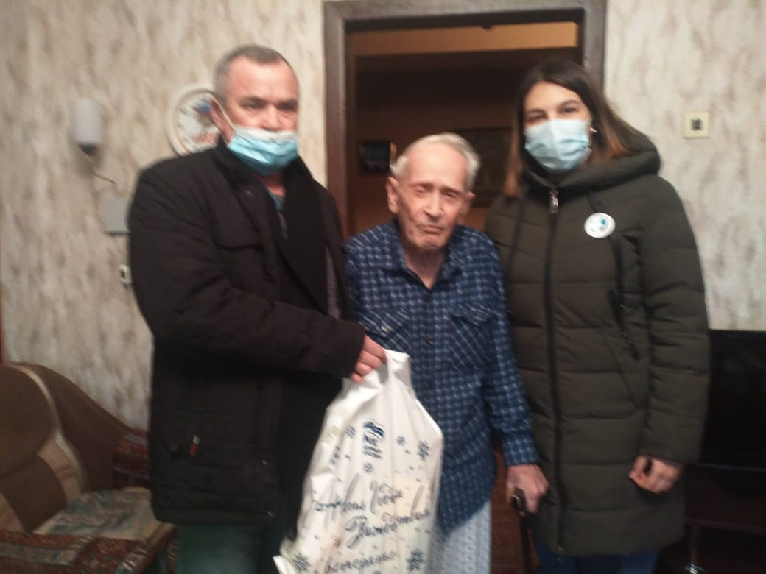 | 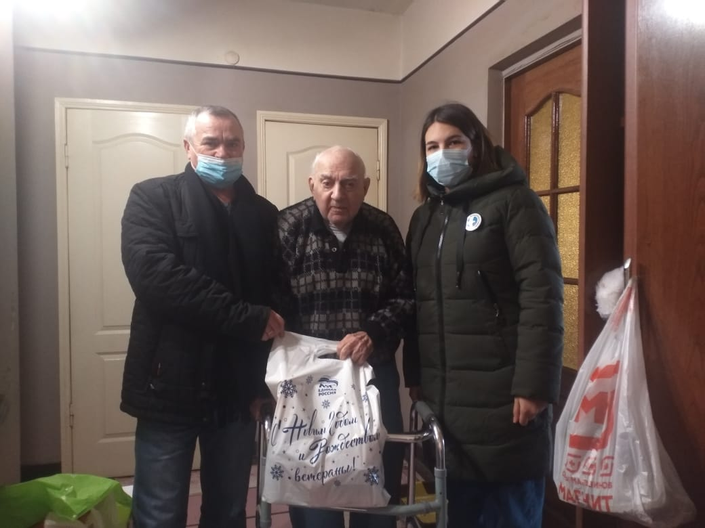

В отчетный период принял участие во всех проводимых заседаниях Городской Думы муниципального образования «Город Астрахань».

